« Prenons notre ville en main !
Le TUC débarque sur Amiens ! »

Présentation du temps universitaire mis en place lors de la matinée de la Journée d’Accueil des Etudiants (JAE) d’Amiens 2017

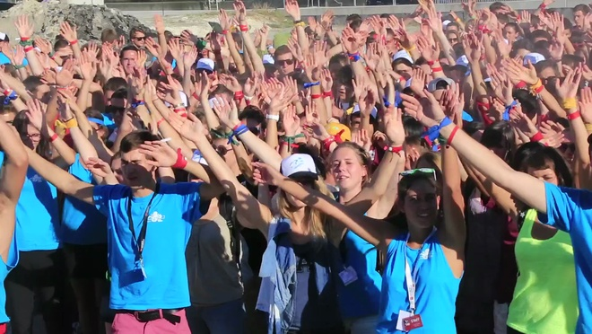

TUC, anagramme pour « Tous Unis pour la Cité », est un projet collectif né en 2013 à l’initiative de l’Université de technologie de Compiègne en partenariat avec la ville de Compiègne et des entreprises mécènes. L’objectif est de créer dès la rentrée universitaire pendant une journée un lien fort et durable entre étudiants et habitants par la réalisation en commun de chantiers citoyens axés sur des thèmes multiples (handicap, sensibilisation aux enjeux environnementaux, rénovation du patrimoine public, aménagement et entretien des espaces verts, devoir de mémoire,…).
Cette journée est une manière originale et citoyenne d’intégrer les nouveaux étudiants à la fois dans leur établissement et dans la ville qui les accueille pendant leurs études.
Les 3 objectifs de la journée :
➔ Faire des étudiants des acteurs de leur ville
➔ Etre facilitateur d’engagement
➔ Créer du lien social entre étudiants et habitants

L’initiative menée à Compiègne (et qui en est en 2016 à sa quatrième édition) a naturellement vocation à se décliner dans d’autres villes universitaires. Il a été proposé, par le biais de Picardie Universités et avec le soutien d’Amiens Métropole et de la Préfecture, en étroite collaboration avec le délégué au gouvernement, de déployer sur Amiens le dispositif TUC (Tous Unis pour la Cité) pour la rentrée universitaire 2017.
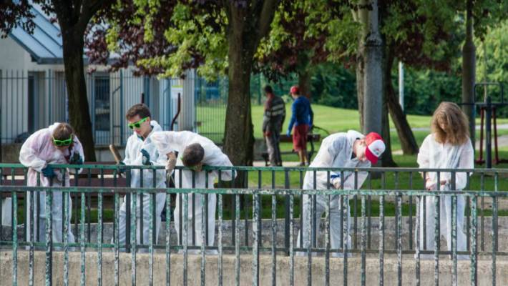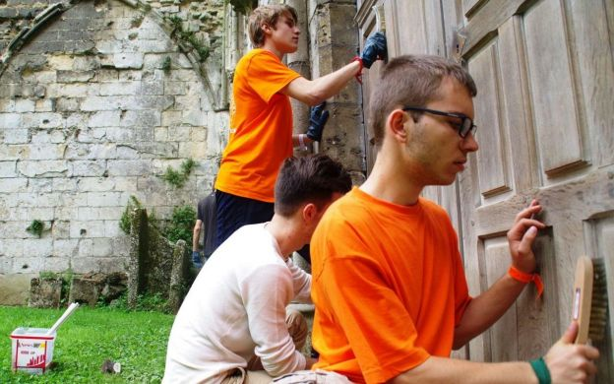

Photos prises lors de l’opération TUC à Compiègne en septembre 2016


Le 24 janvier 2017, l’opération Tous Unis pour la Cité Amiens a été lancée officiellement en préfecture avec le Haut Patronage de M. le Préfet de la Somme en présence des partenaires institutionnels, académiques.
Il a été mis dès une organisation en place avec à sa tête une équipe opérationnelle composée d’étudiants de l’UPJV et de l’ESIEE, pour réaliser cette opération qui mobiliserait donc les nouveaux étudiants de l’agglomération amiénoise, sur différents défis au bénéfice de la cité et de ses habitants et ainsi transformer la ville et notamment ses quartiers défavorisés en de grandes fourmilières débordantes de générosité.
Cette opération s’inclura dans le programme de la JAE (Journée d’Accueil des étudiants) prévue le Jeudi 7 Septembre 2017.
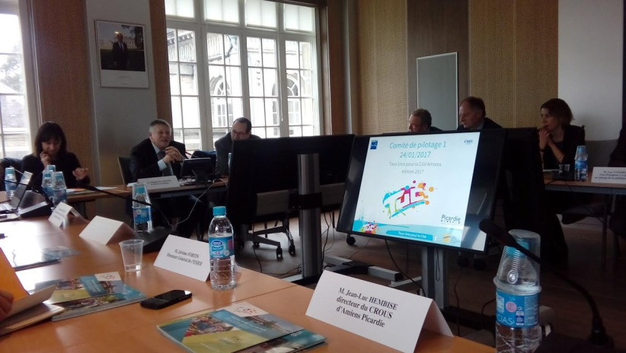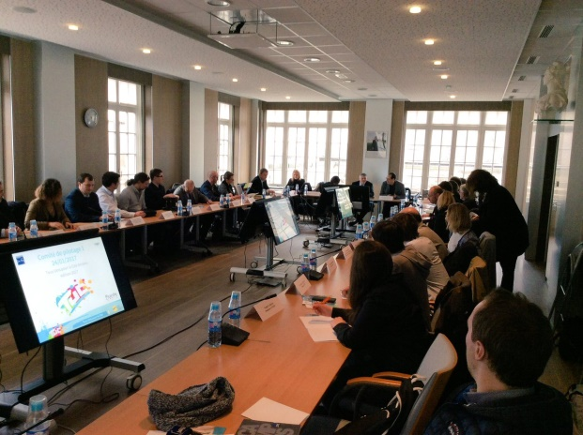
Ce projet a suscité immédiatement enthousiasme et implication de différents partenaires universitaires illustrant ainsi avec cette initiative, leur responsabilité sociétale et environnementale.
➔ La volonté de déroulement du projet TUC est de coupler l’opération à la prochaine Journée d’Accueil des Etudiants le Jeudi 7 septembre 2017 avec :
- Des Activités citoyennes & engagement sur la matinée
- Des Activités sportives, culturelles & festives sur l’après-midi et la soirée

En parallèle des défis lancés dans les quartiers prioritaires (Saint Leu et Amiens nord), les étudiants organisent toute la journée un village de la citoyenneté sur la place Gambetta. Le but de ce village citoyen, centre névralgique du projet, est de sensibiliser les étudiants, à différentes problématiques telles que la sécurité routière, le tri des déchets ou le respect de l’environnement. Il sera le point de rendez-vous des différentes équipes autour d’un petit-déjeuner, qui après un dernier briefing, partiront effectuer leurs défis citoyens à travers toute la ville d’Amiens.
Ce village sera composé des différents acteurs de la Journée d’Accueil des Etudiants. Ainsi seront présents les partenaires « citoyens » qui seront là pour sensibiliser les étudiants à divers problématiques (sécurité routière, gestes de premiers secours, devoir de mémoire, don de sang, consommation responsable, réserve opérationnelle…) mais aussi les associations étudiantes et les services universitaires qui proposeront diverses activités pour rendre dynamique cet espace.
